Het blijft zo voor altijd.

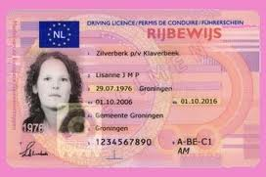

Het blijft zo voor een bepaalde tijd.

.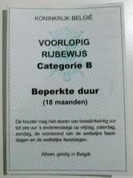

**Definitief**

**Voorlopig**